Convertidor A/D de 12 bits serie

Presentamos aquí este estupendo circuito que nos permitirá digitalizar una señal análoga cuyo margen esté dentro de los 0 y los 5v de CC con una resolución de 12 bits y con salida de datos SPI.
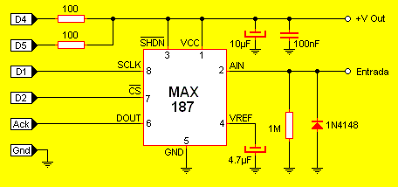
Estructuramos el circuito para ser colocado dentro de una ficha DB25 macho la cual se conecta al puerto paralelo de la PC. Ni bien alimentamos el sistema (poniendo en 1 los bits 4 y 5 del puerto) el circuito digitaliza la señal proveniente de la entrada. Luego, el programa de la PC se encargará de poner en bajo la línea CS para indicarle al chip que deseamos seleccionarlo para utilizarlo y seguidamente generaremos 12 pulsos de reloj en la línea SCLK. Por cada bit de reloj que generemos leeremos un bit proveniente de DOUT. Recordemos que el protocolo SPI especifica que se comienza por el bit menos pesado (el 0) y se concluye por el mas pesado (en este caso el 11).
Para mas información consultar la hoja de datos del integrado

